TITOLO EVENTO:
HEART’S SERVICED APARTMENTS for Art - Business - Mountain - Sea
design by Simone Micheli Architect

FuoriSalone 2017 | Milano Design Week
@Din - Design In Via Massimiano 6 / via Sbodio 9 - Lambrate

4 - 9 Aprile 2017
opening hours
10:00 - 20:00 | 4-8 aprile 10:00 - 18:00 | 9 aprile
opening evening 19:00 - 24:00 mercoledì 5 aprile

Ventura Lambrate FuoriSalone 2017| Milano Design Week 4 - 9 Aprile 2017

I SISTEMI LETTO COCO-MAT AL FUORISALONE NEGLI “APPARTAMENTI” DI SIMONE MICHELI.
COCO-MAT, conosciuta per i suoi sistemi letto senza molle, nè metallo, 100% naturali ed ecosostenibili, riscrive le regole del sonno durante la Milano Design week 2017.
All’interno della strategica location di via Massimiano 6 / via Sbodio 9 - Zona Lambrate, prende forma una mostra ideata dall’architetto Simone Micheli che, con occhio curioso e attento ad immaginare i futuri scenari della ricettività, offre una panoramica curata ed approfondita del cambiamento in atto nel settore della ospitalità extra-alberghiera negli ultimi anni. Quattro i modelli di serviced apartments per 4 diverse destinazioni (arte, business, mare, montagna); 4 i sistemi letto COCO-MAT che comunicano attraverso un nuovo linguaggio d’arredo comodo e funzionale.
Gli appartamenti sono spazi confortevoli ed accoglienti, luoghi smart ed interattivi; sono arredati con i sistemi letto COCO-MAT che contengono un'incredibile combinazione di materiali naturali, dalla fibra di cocco alla gomma naturale che segue la forma della silhouette. E poi il cotone organico, il puro lino, la lana vergine, il crine di cavallo che regola naturalmente l’umidità, le alghe marine che aiutano il sistema respiratorio, le foglie d’eucalipto e i fiori di lavanda, vengono tutti abbinati all’interno del sommier per dare vita ad un prodotto personalizzato e adatto a ogni esigenza di comfort.
Oggi molte aziende si sono allineate a quello che, da sempre, COCO-MAT propone fra la gamma di prodotti destinati agli Hotel di tutto il mondo; primi fra questi, il Topper o Sovra-materasso, uno strato di gomma naturale (spesso 6 cm) che funge da complemento allo stesso materasso, essenziale per garantire la perfetta elasticità e comfort all’intero sistema-letto; secondo, l’esclusivo Pillow Menù, un’elegante selezione di guanciali traspiranti ed anallergici per il sonno, a scelta fra le 12 varie tipologie tra quelli firm ad altri più soft, realizzati unicamente con materiali naturali: fiocchi di gomma naturale, pura lana vergine e soffici piume. Inoltre, traendo vantaggio dalla tecnologia, COCO-MAT investe costantemente nella ricerca al fine di raggiungere una vera eco-sostenibilità, quindi l'aspetto biocompatibile dei prodotti anche per gli alberghi che esigono quei requisiti di prevenzione relative alla classe di reazione al fuoco che regolano il settore contract.
Una vera rivoluzione che, per mezzo di un processo innovativo rinforza le molecole della cellulosa e rende, così, ignifughe tutte le fibre naturali di origine vegetale, mantenendo nel contempo inalterate le proprietà naturali dei prodotti senza che in esse siano presenti sostanze chimiche dannose alla salute.
Per ulteriori informazioni www.coco-mat.com

Press office e PR
Tac comunic@zione
press@taconline.it | www.taconline.it

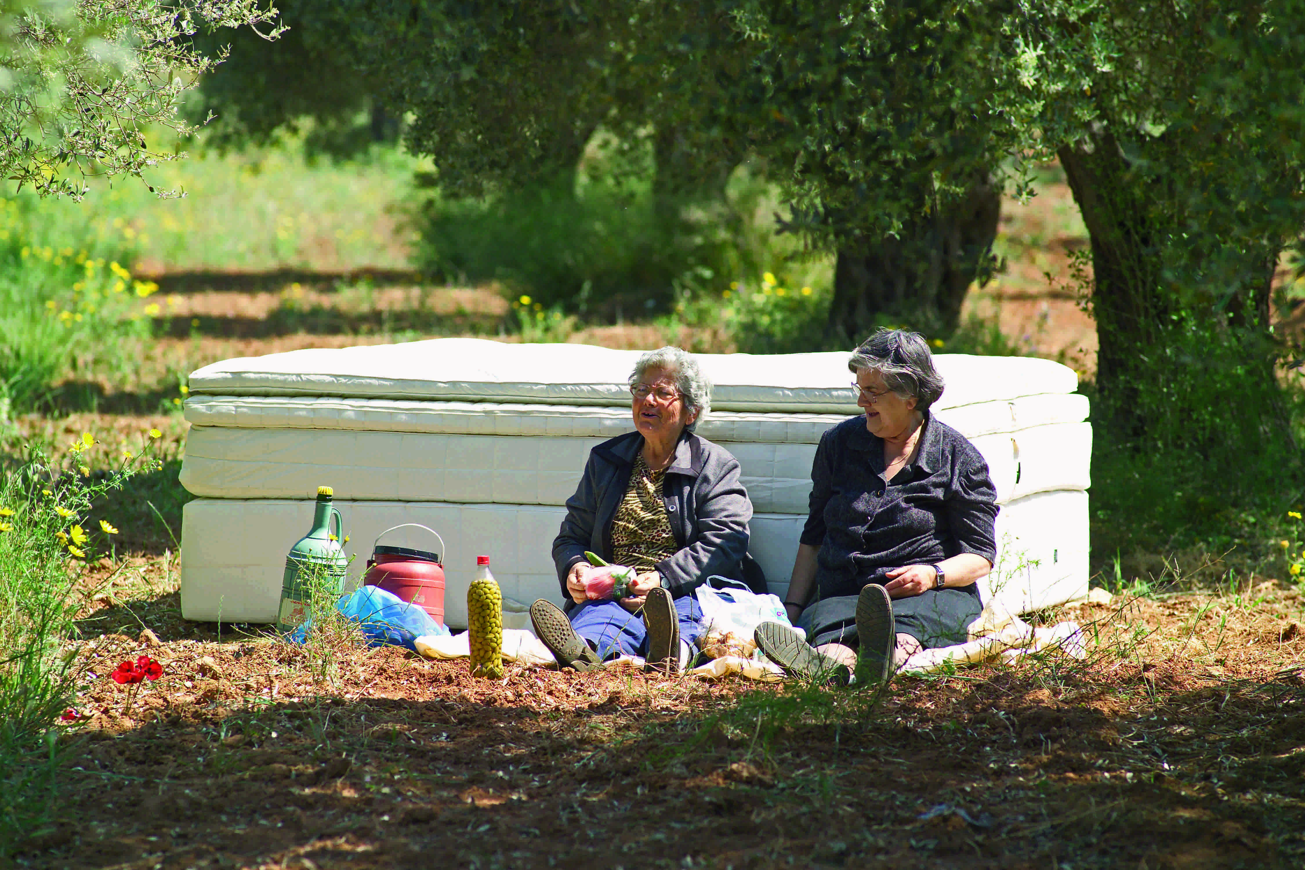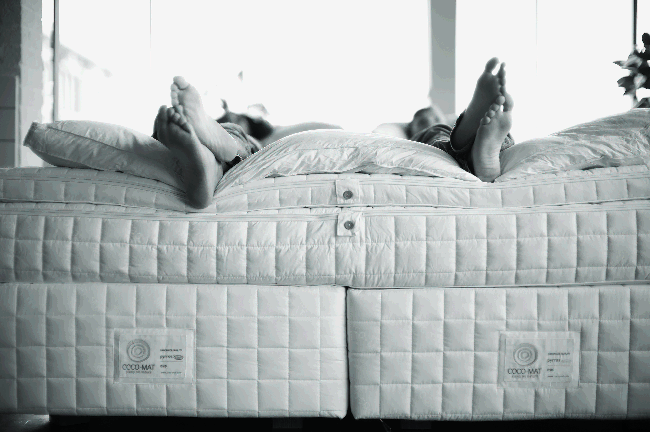

Sistema letto COCO-MAT

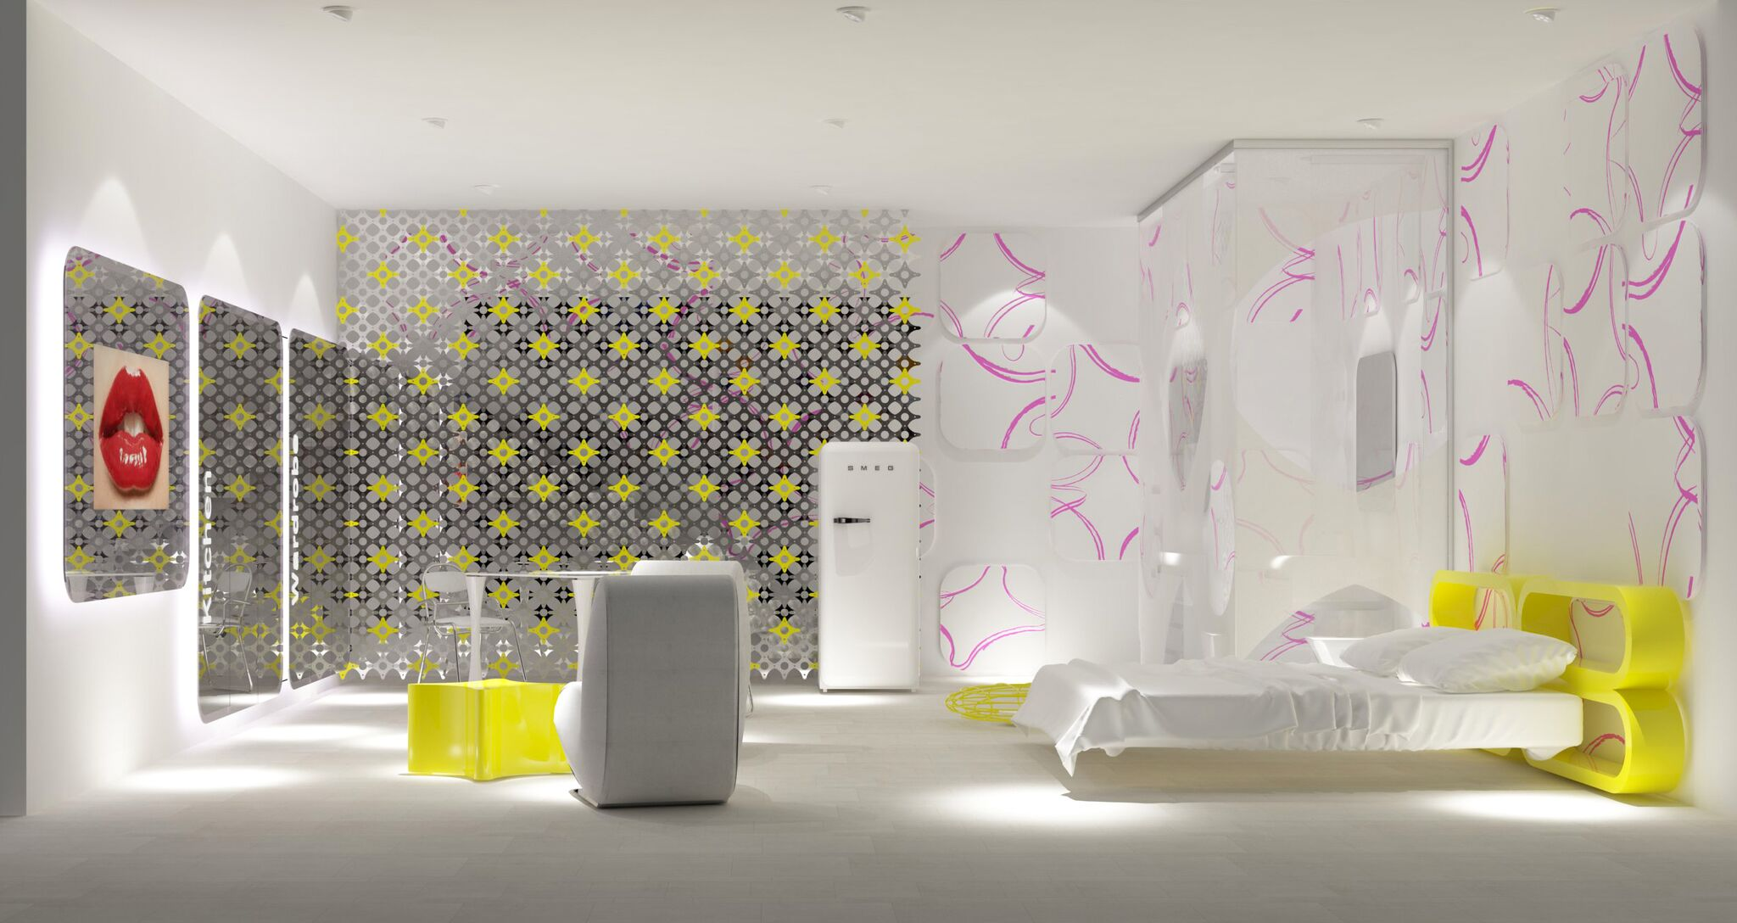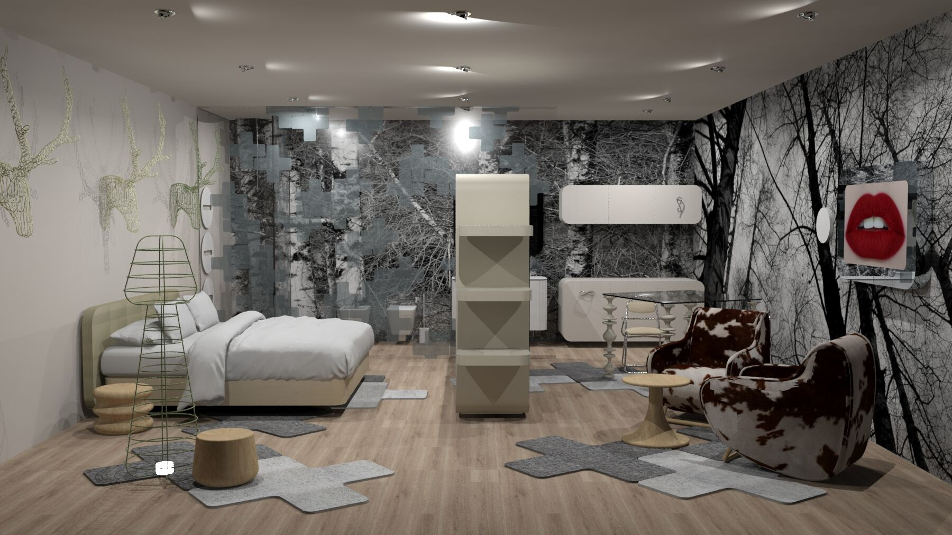

HEART’S SERVICED APARTMENTS

